**Progetto Ingegneria del Software – Gruppo Aereo 3**

**Membri :**

* Alessio Fiore 821049
* Alessio Cottarelli 829659
* Clark Ezpeleta 832972
* Giovanni Gallo 829860

**Assunzioni :**

1. Pagamento della prenotazione gestito esternamente, verificata

solo la correttezza dei dati.

1. I voli non vengono cancellati per estratto azienda.
2. Numero massimo di posti per prenotazione impostato a 3.
3. Controllo della necessità di inviare e-mail di notifica all’accesso dell’Admin (ad esempio nuove promozioni o scadenze).
4. Compagnia che vende solo biglietti per voli in Italia
5. **Diagramma Casi D’uso :**

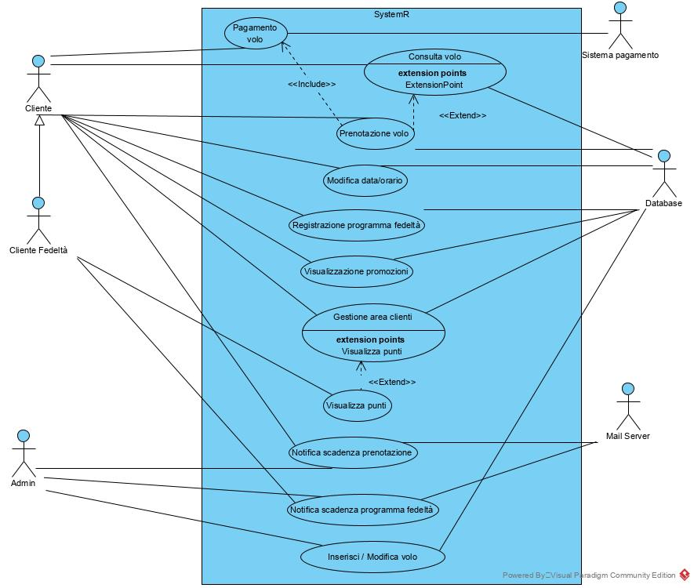

* 1. **Attori primari :**
* Cliente
* Cliente Fedele
* Admin
  1. **Attori di sistema :**
* Database
* Mail Server
* Sistema Pagamento
  1. **Requisiti Funzionali :**
     1. *Pagamento volo*

Il sistema deve permettere al cliente di poter effettuare il pagamento della prenotazione tramite Carta di Credito o punti fedeltà.

* + 1. *Consulta volo*

Il sistema deve permettere di consultare i voli per una determinata data.

* + 1. *Prenotazione volo*

Il sistema deve consentire al cliente di prenotare dei posti per un determinato volo.

* + 1. *Modifica data/orario*

Il sistema deve consentire al cliente di poter modificare la data e l’orario di un volo prenotato.

* + 1. *Registrazione programma fedeltà*

Il sistema deve consentire al cliente di registrarsi al programma fedeltà

* + 1. *Visualizzazione promozioni*

Il sistema deve consentire al cliente di poter visualizzare l’elenco dei voli alla quale è associata una promozione.

* + 1. *Visualizza punti*

Il sistema deve consentire al cliente iscritto al programma fedeltà di poter visualizzare l’estratto punti.

* + 1. *Notifica scadenza prenotazione*

Il sistema deve notificare le scadenze delle prenotazioni al momento del login dell’admin.

* + 1. *Notifica scadenza programma fedeltà*

Il sistema deve notificare le scadenze delle iscrizioni al programma fedeltà al momento del login dell’admin.

* + 1. *Inserisci/Modifica volo*

Il sistema deve consentire all’admin di poter inserire nuovi voli e di modificare quelli già esistenti.

1. **Caso d’uso dettagliato : Prenotazione volo**🡺
   1. *Portata :*

Gestione prenotazione.

* 1. *Livello :*

Obiettivo utente.

* 1. *Attore primario :*

Cliente/Cliente fedele.

* 1. *Parte interessata e interessi :*

L’agenzia vuole aumentare il quantitativo di Clienti.

* 1. *Precondizione :*

Il volo selezionato deve esistere.

Il cliente non deve possedere una prenotazione per quel volo.

* 1. *Garanzia di successo :*

Il cliente avrà una prenotazione per il volo scelto.

Inviata una mail di notifica di prenotazione effettuata al Cliente.

* 1. *Scenario principale di successo :*

L’utente cerca il volo rispetto ad una determinata data e ad un numero di posti

L’utente sceglie il volo in base agli orari disponibili

* + 1. *Se il cliente è fedele :*

Effettua il login inserendo la mail e la password e gli verrà associata la prenotazione. Successivamente inserisce i dati di tutti i passeggeri.

* + 1. *Se il cliente non è fedele :*

Inserisce il proprio nome, cognome, mail, data di nascita e il nome e cognome di tutti gli altri passeggeri.

Il cliente seleziona i posti relativi al volo e sceglie se pagarlo subito o se pagarlo successivamente rispettando le scadenze.

Il sistema assegna una prenotazione al cliente e gli inoltra una mail di notifica di avvenuta prenotazione.

* 1. *Estensioni :*

L’utente inserisce una data non valida nella ricerca di un volo, ad esempio una data passata.

* *Il sistema mostra un messaggio di errore.*

L’utente ricerca un volo non programmato per la data selezionata.

* *Il sistema mostra un messaggio di errore.*

L’utente effettua una prenotazione per un volo per la quale ha già effettuato una prenotazione.

* *Il sistema mostra un messaggio di errore e non fa procedere con la scelta dei posti.*

*L’utente inserisce i dati non validi relativi al metodo di pagamento, se decide di effettuare subito il pagamento.*

* *Il sistema mostra un messaggio di errore.*
  1. *Requisiti speciali :*

*L’utente deve possedere una connessione internet funzionante.*

* 1. *Elenco varianti tecnologiche e dei dati :*

*Utilizzo Database remoto su AWS.*

* 1. *Frequenza di ripetizione :*

*Ogni volta che l’utente vuole effettuare una prenotazione.*

1. **Caso d’uso dettagliato : Modifica prenotazione**🡺
   1. *Portata :*

Gestione Prenotazione

* 1. *Livello :*

Obiettivo utente

* 1. *Attore primario :*

Cliente/Cliente fedele

* 1. *Parte interessata e interessi :*

*L’agenzia vuole permettere ai clienti di modificare le proprie prenotazioni pagando un sovrapprezzo*

* 1. *Precondizione :*

*Il cliente deve aver effettuato almeno una prenotazione*

* 1. *Garanzia di successo :*

*Il cliente ha una nuova prenotazione associata al nuovo volo scelto.*

* 1. *Scenario principale di successo :*

L’utente visualizza la propria prenotazione inserendo la propria mail e l’ID della vecchia prenotazione.

L’utente ricerca il volo rispetto ad una nuova data.

L’utente sceglie il volo in base agli orari disponibili.

L’utente sceglie i posti sul nuovo volo, senza la possibilità di modificarne il numero.

L’utente procede con il pagamento del sovrapprezzo.

* 1. *Estensioni :*

L’utente inserisce una mail errata o un ID prenotazione non esistente.

* *Il sistema non permette l’accesso alla schermata di modifica prenotazione.*

L’utente ricerca un volo che non è disponibile nella nuova data selezionata.

* *Il sistema mostra un messaggio di errore.*

L’utente inserisce i dati non validi relativi al metodo di pagamento del sovrapprezzo.

* *Il sistema mostra un messaggio di errore.*
  1. *Requisiti speciali :*

L’utente deve possedere una connessione internet funzionante.

* 1. *Elenco varianti tecnologiche e dei dati :*

Utilizzo Database remoto su AWS.

* 1. *Frequenza di ripetizione :*

*Ogni volta che l’utente vuole modificare una prenotazione.*

1. **Diagramma delle Attività : Modifica Prenotazione🡺**

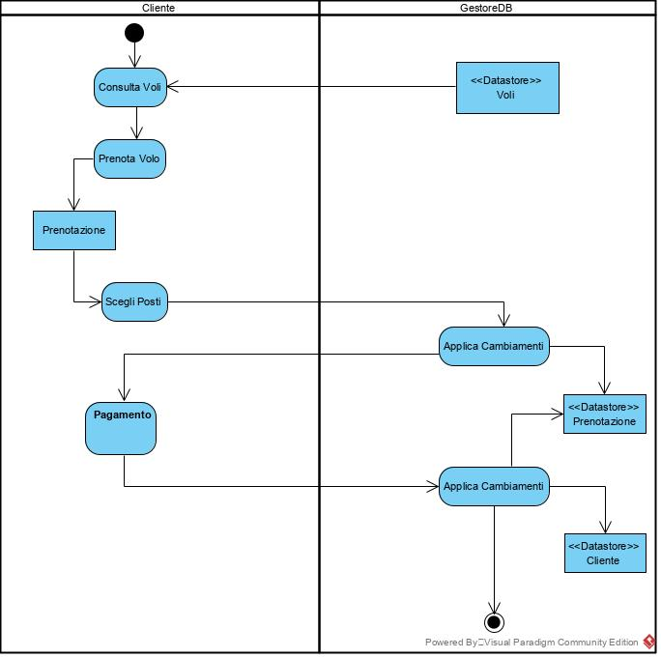

1. **Caso d’uso dettagliato : Nuova promozione**🡺
   1. *Portata :*

Gestione Promozione

* 1. *Livello :*

Admin

* 1. *Attore primario :*

Admin

* 1. *Parte interessata e interessi :*

L’agenzia vuole inserire una nuova promozione legata ad un volo e ad un periodo di tempo.

* 1. *Precondizione :*

Esistenza di almeno un volo

* 1. *Garanzia di successo :*

La promozione viene associata a uno o più voli che hanno partenza e destinazioni uguali a quelle scelte dall’ Admin.

* 1. *Scenario principale di successo :*

L’Admin effettua il login e inserisce una nuova promozione scegliendo la partenza, destinazione, periodo e la percentuale di sconto.

L’Admin sceglie anche se la promozione sarà attiva per tutti o solo per i Clienti iscritti al programma fedeltà.

* 1. *Estensioni :*

L’admin inserisce i dati del login errati.

* *Il sistema mostra un messaggio di errore.*

L’admin inserisce una data di inizio o di fine promozione non validi, ad esempio date passate.

* *Il sistema mostra un messaggio di errore.*

L’admin inserisce uno sconto non valido

* *Il sistema mostra un messaggio di errore.*
  1. *Requisiti speciali :*

L’utente deve possedere una connessione internet funzionante.

* 1. *Elenco varianti tecnologiche e dei dati :*

Utilizzo Database remoto su AWS.

* 1. *Frequenza di ripetizione :*

Ogni volta che l’utente vuole effettuare il login come Admin.

1. **Diagramma di Sequenza : Nuova Promozione🡺**

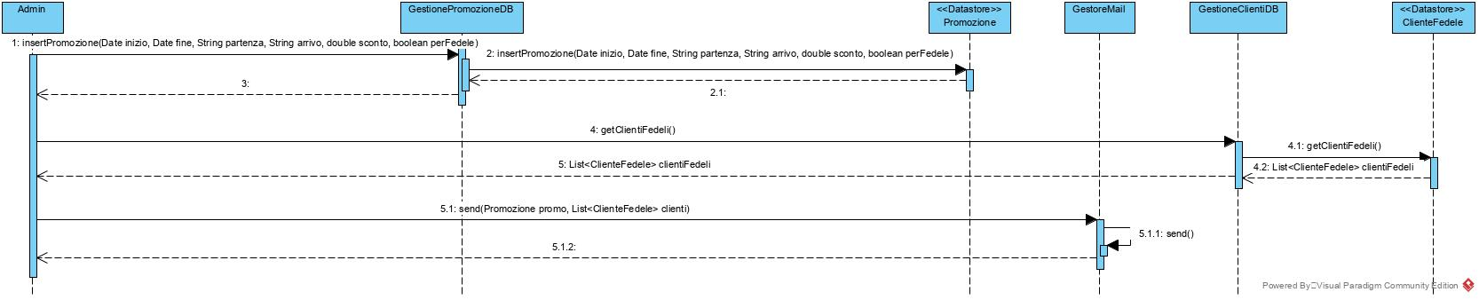

1. **Diagramma a Stati : Gestione prenotazione**

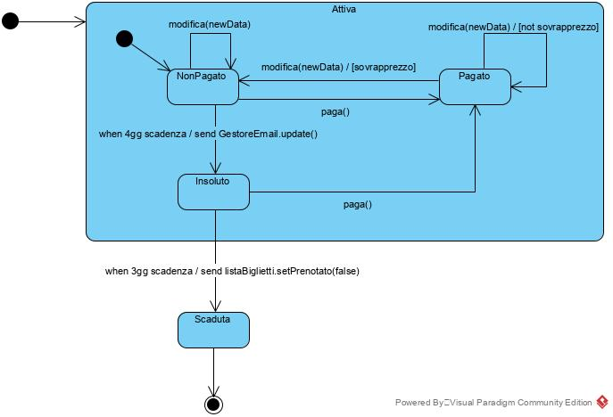

1. **Modello di Dominio**

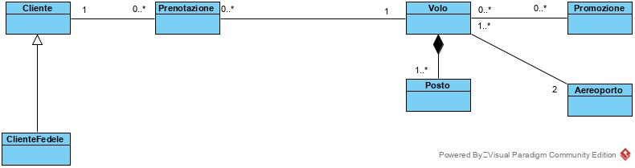

**Diagramma di Architettura Software**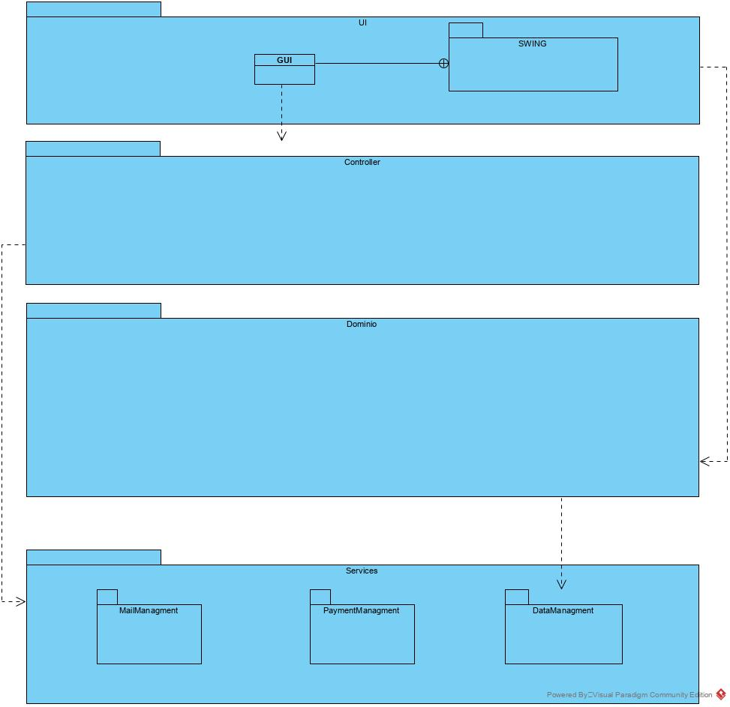

1. **Diagramma delle Classi**

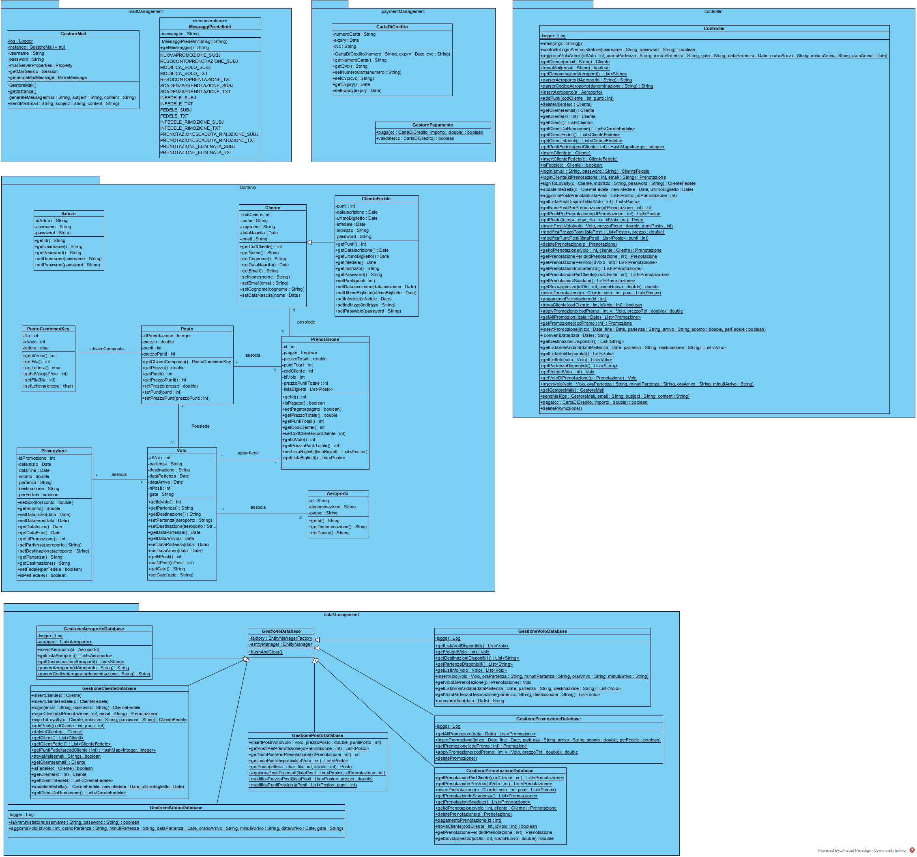

* 1. **Mail Management e Payment Management**

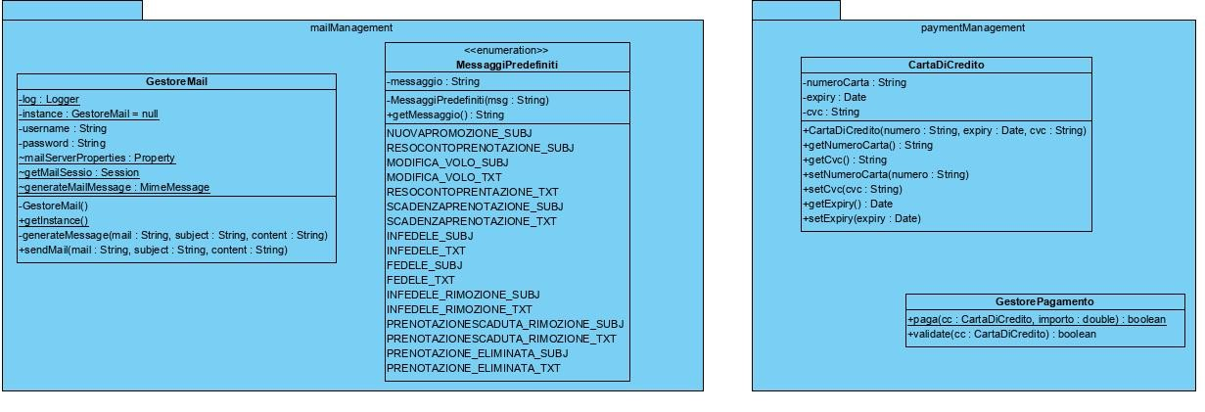

* 1. **Controller**

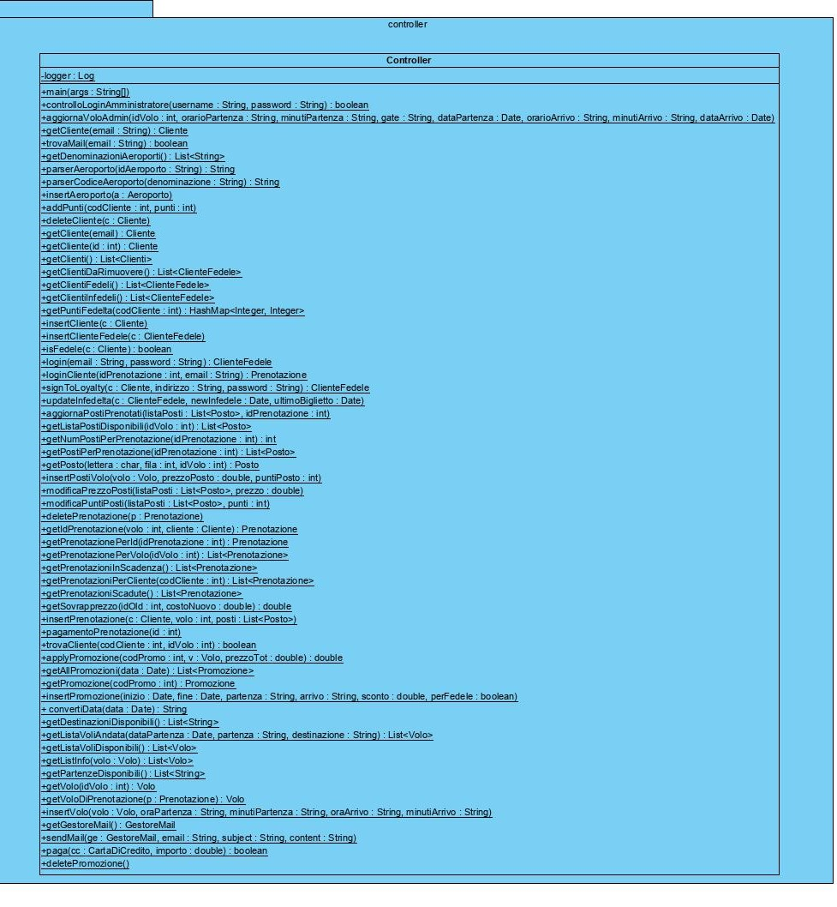

* 1. **Dominio**

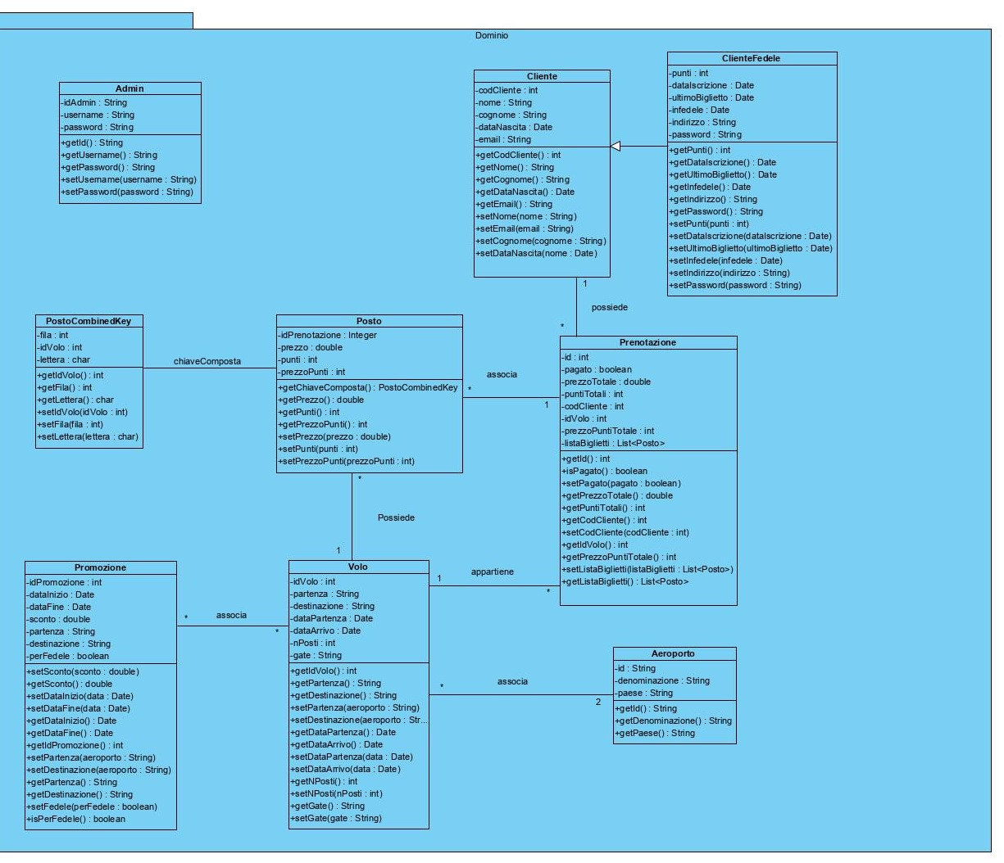

* 1. **Data Management**

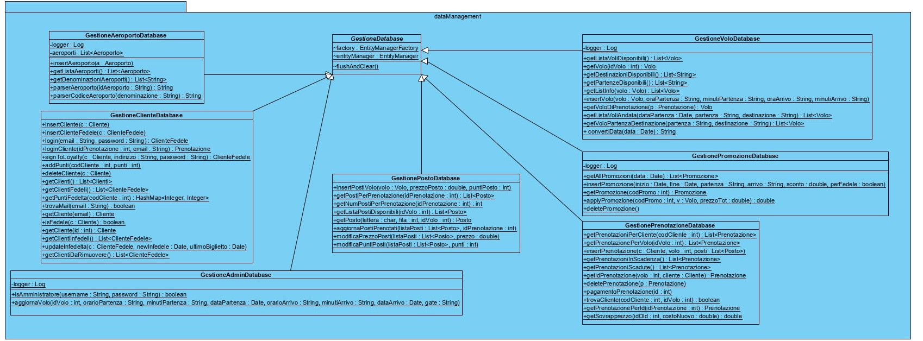

1. **Design Pattern e Architectural Pattern**

**Facade Controller:**

Utilizzato per chiamare i metodi della gestione database che servono alle view per effettuare le operazioni richieste.

**Singleton:**

Utilizzato all'interno della classe "Gestore Mail". Usato poichè il gestore delle mail è univoco e una volta inizializzato non è necessario istanziare un nuovo oggetto dello stesso tipo.

**MVC:** Model View Controller

**Table Data Gateway:** usato per la mappatura nel DB

**Foreign Key Mapping:** Utilizzato per rappresentare il riferimento tra diversi oggetti del Database

1. **Design Principle**

**ISP:** I client sono stati classificati in base al loro tipo e sono state create interfacce per ogni tipo di client.